**任课老师借用教室操作说明**

正方教务系统网址：

IMG_256http://202.194.133.110/jwglxt/



图1

用户名：教师号

密码：sdnydx教师号

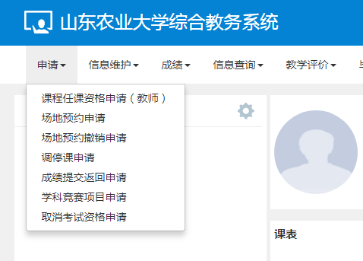

图2

点击--**申请--**出现下拉时菜单，如上图2

选择场地预约申请，出现如下界面图3

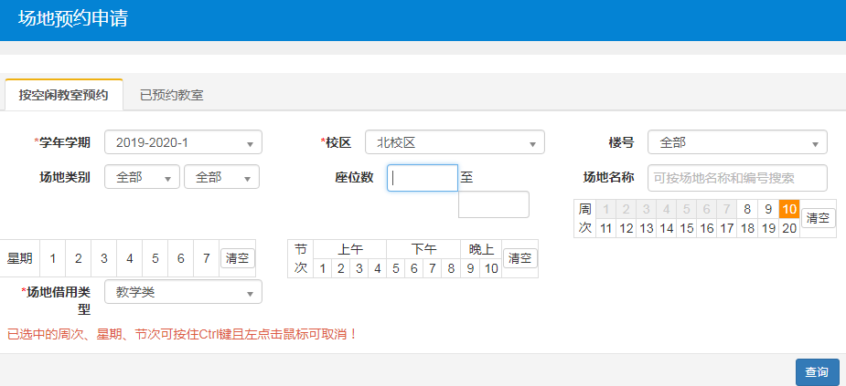

图3

依次选择**考场借用类型**、**座位数**、**校区**、**星期**、**节次**、**周次**。点击查询，出现如下界面（图4）

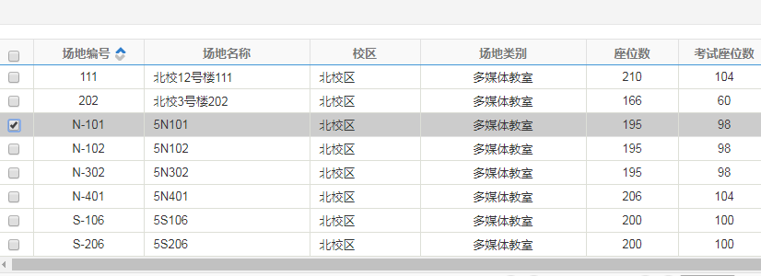

图4

点击选择的教室，左侧出现如下界面（图5）。

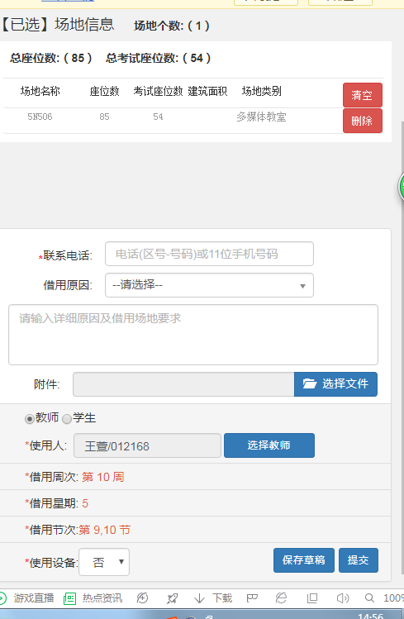

图5

选择联系电话，借用原因，最后提交，教室借用完成。等待教务处回复。

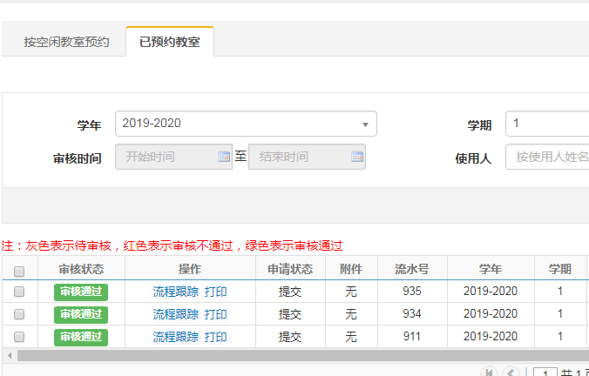

图6

上图6是教务处回复界面，审核状态，出现**审核通过**。表明借教室成功。